ГУАП

КАФЕДРА № 42

ОТЧЕТ   
ЗАЩИЩЕН С ОЦЕНКОЙ

ПРЕПОДАВАТЕЛЬ

|  |  |  |  |  |
| --- | --- | --- | --- | --- |
| канд. техн. наук, доцент |  |  |  | О. И. Красильникова |
| должность, уч. степень, звание |  | подпись, дата |  | инициалы, фамилия |

|  |
| --- |
| ОТЧЕТ О ПРАКТИЧЕСКОЙ РАБОТЕ №4 |
| ПРИОБРЕТЕНИЕ ПРАКТИЧЕСКИХ НАВЫКОВ АДАПТИВНОГО ДИЗАЙНА ВЕБ-СТРАНИЦ С ИСПОЛЬЗОВАНИЕМ CSS-BOOTSTRAP |
| по курсу: |
|  |
| ИТ-МОДУЛЬ "ОСНОВЫ FRONTEND-РАЗРАБОТКИ" |

РАБОТУ ВЫПОЛНИЛ

|  |  |  |  |  |  |
| --- | --- | --- | --- | --- | --- |
| СТУДЕНТ ГР. № | 1245 |  | 29.10.2024 |  | Г. С. Куранов |
|  |  |  | подпись, дата |  | инициалы, фамилия |

Санкт-Петербург 2024

1. **Цель:**

Приобретение практических навыков адаптивного дизайна веб-страниц с использованием CSS-Bootstrap.

1. **Формулировка заданий:**

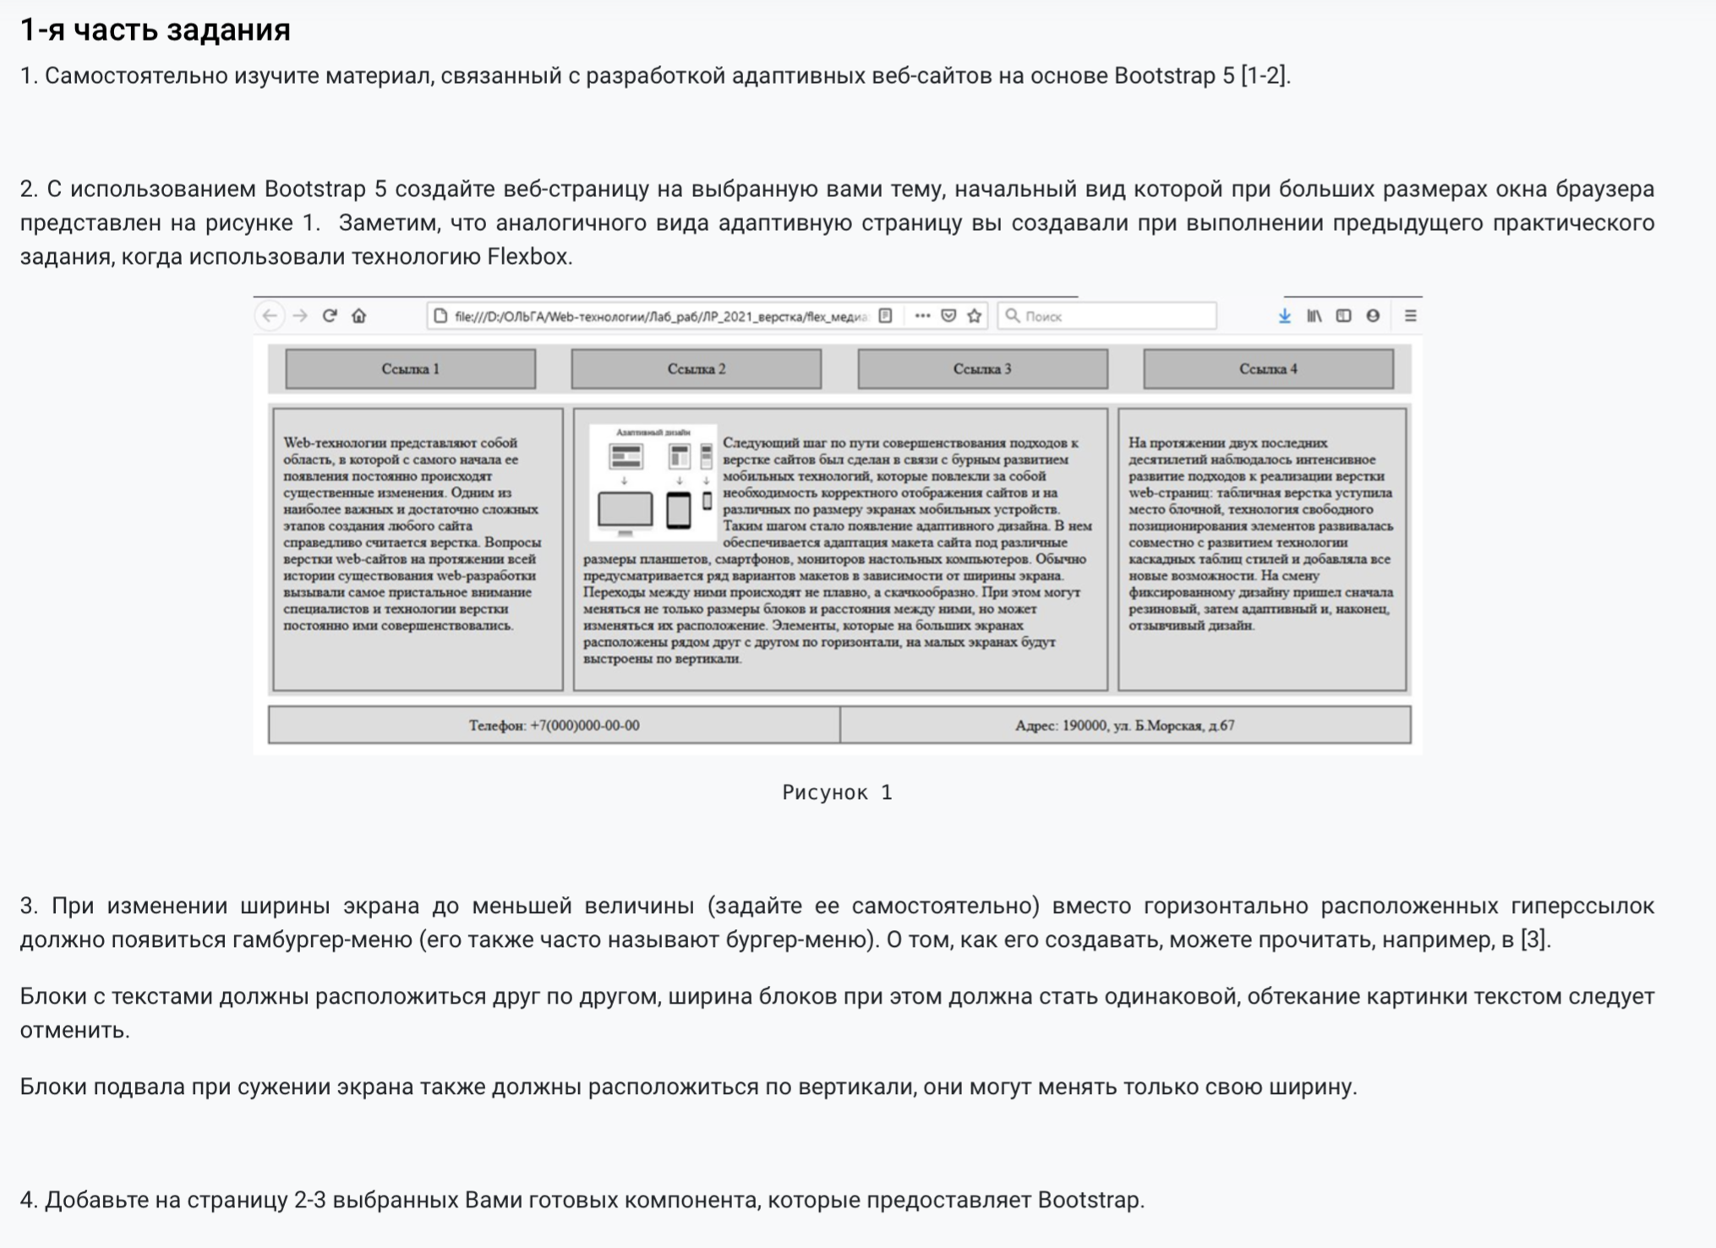

1. **Скриншоты, демонстрирующие работу web-приложения:**

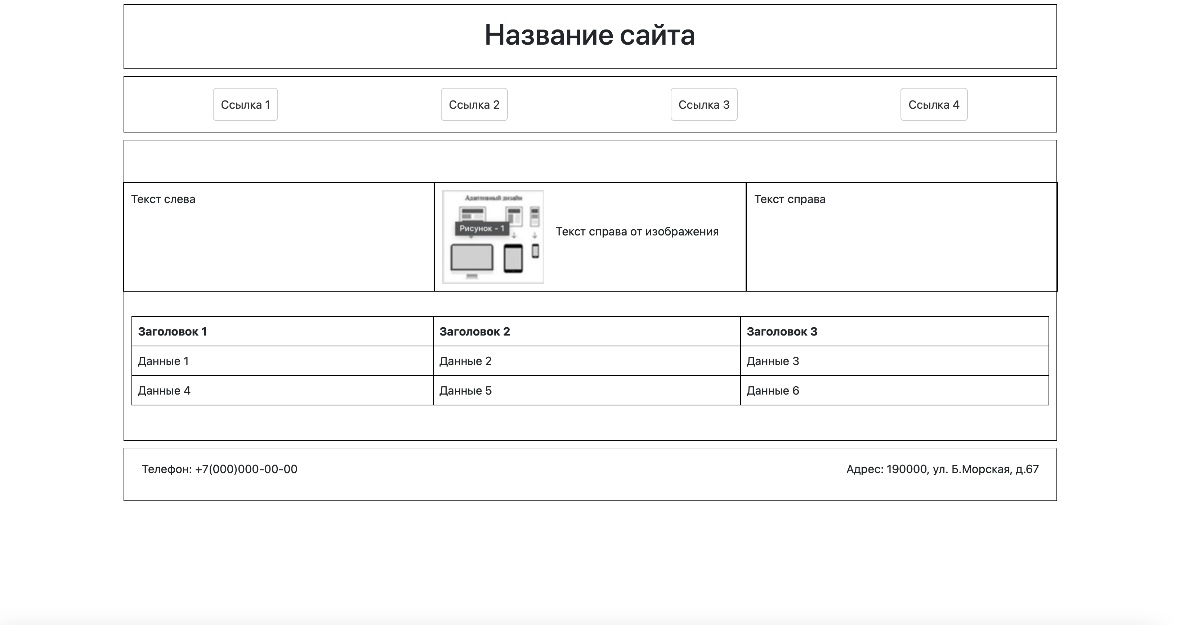

Рисунок 1 – задание 1

1. **Выводы**

В результате выполнения лабораторной работы я получил практические навыки по созданию адаптивных веб-страниц с использованием Bootstrap 5 и Flexbox. Эти навыки помогут мне в будущем создавать современные и отзывчивые веб-приложения, которые будут корректно отображаться на различных устройствах и экранах.